Documentation GLPI

**I Gestion des utilisateurs :**

Pour cela nous avons besoin d’un accès au compte GLPI.

Un fois connecté, il suffit d’ajouter un utilisateur, dans ce cas en mon nom.

On accède à la partie utilisateurs dans administration puis on ajoute un utilisateur :



Une page va s’ouvrir où on peut rentrer les données des utilisateurs, les remplir :

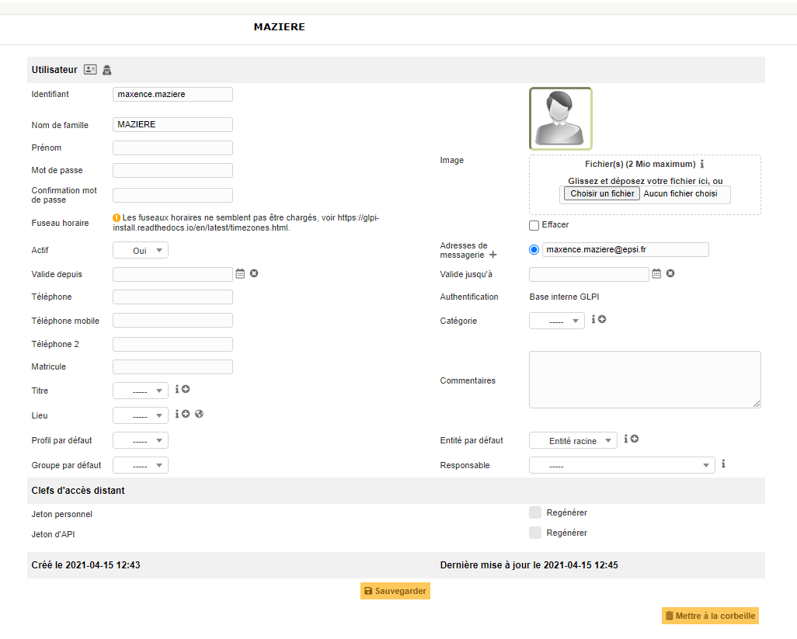

Une fois ajouté, un utilisateur va donc apparaitre comme ceci :



II Gestion des tickets :

1. Création d’un ticket :

Une fois connecté en temps qu’utilisateur, on peut créer un nouveau ticket :

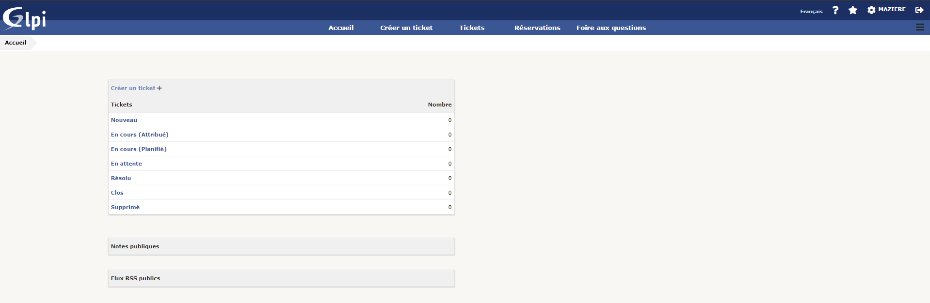

Puis on remplit avec le problème que l’on a rencontré :

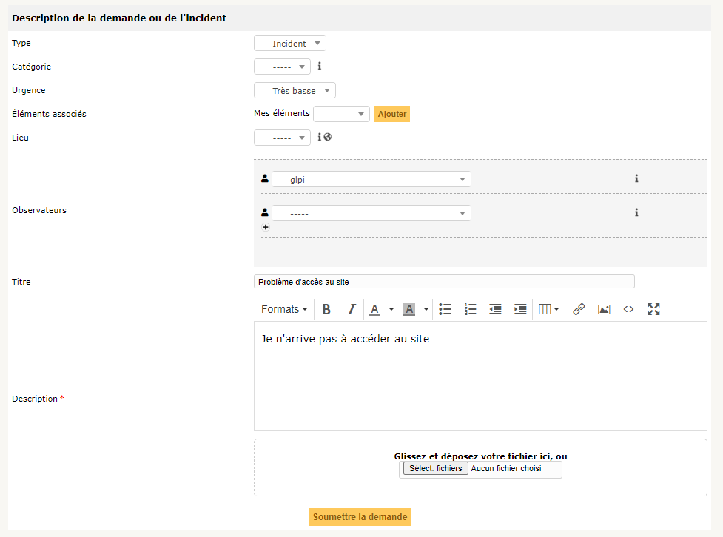

Une fois la demande soumise, on a un joli check comme ceci :

1. Suivi du ticket :

On reprend le compte glpi afin d’aider notre utilisateur avec son problème.

Une fois le ticket présent, on peut organiser un suivi qui se terminera avec une solution (dans notre cas on passe directement à la solution)

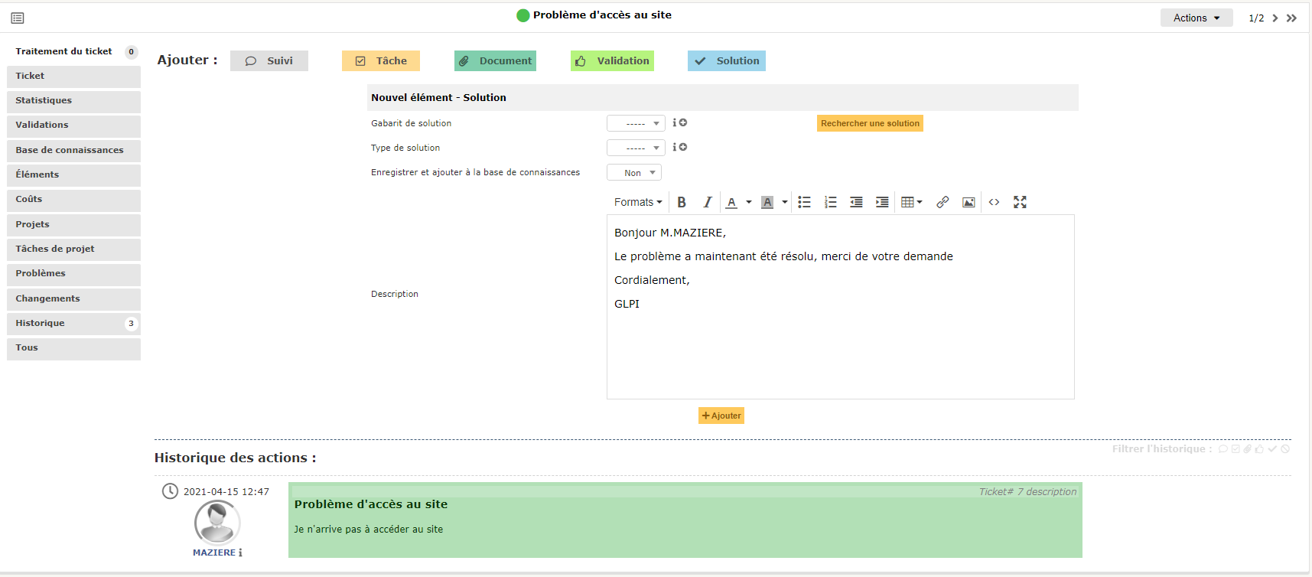

1. Résolution du ticket :

L’utilisateur reçoit donc la solution et peut approuver ou non la solution donnée par l’administrateur.

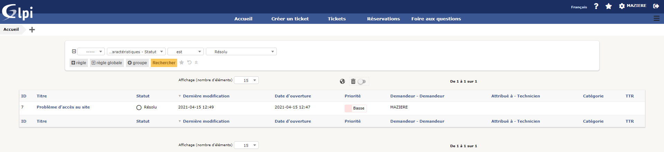

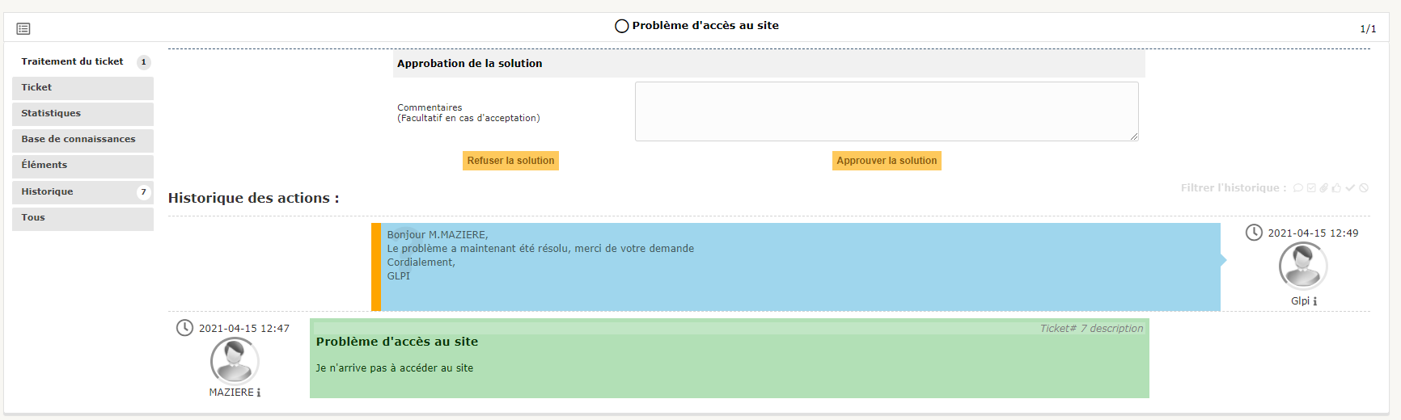

une fois le problème résolu, le ticket est fermé :

